附件

现场扬尘污染监控照片
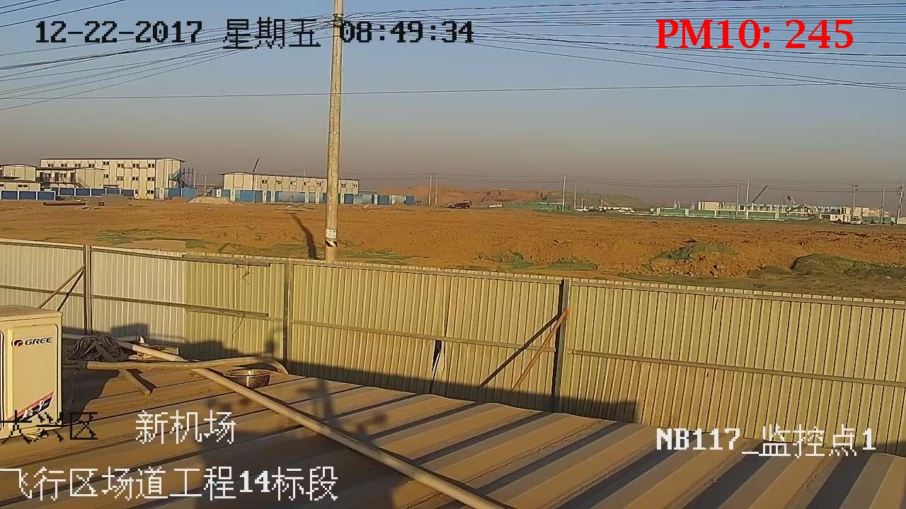
项目：北京新机场飞行区场道工程14标段 时间：2017年12月22日 8:49
问题：泥土裸露 PM10浓度：245μg/m³
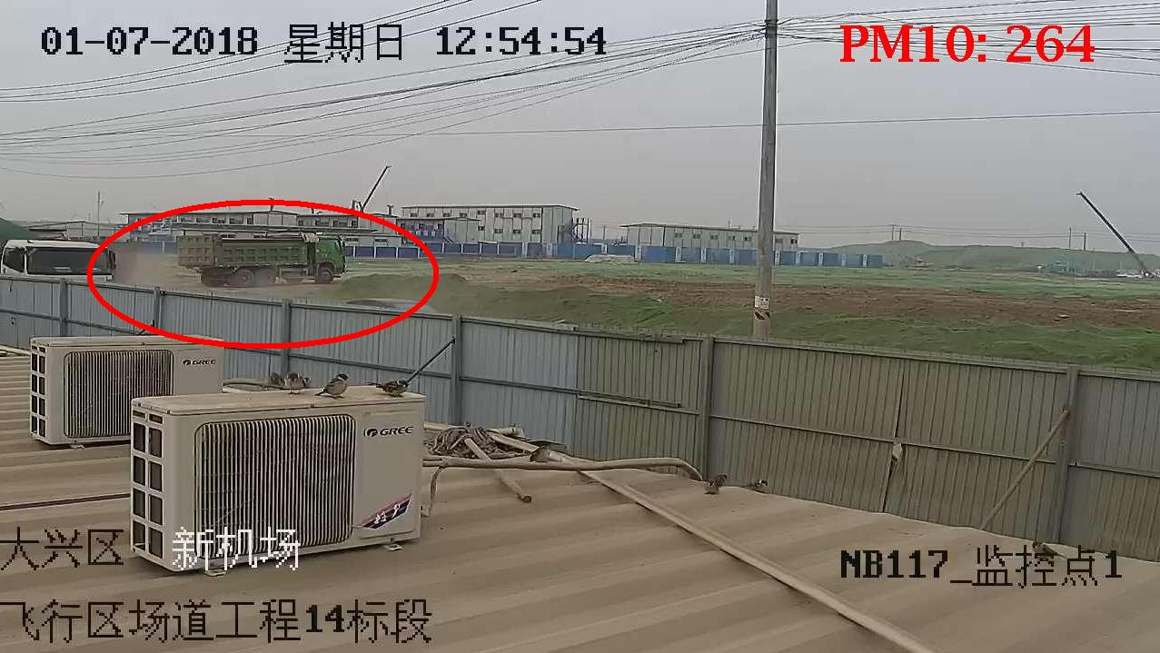
项目：北京新机场飞行区场道工程14标段 时间：2018年1月7日 12:45
问题：道路扬尘 PM10浓度：264μg/m³

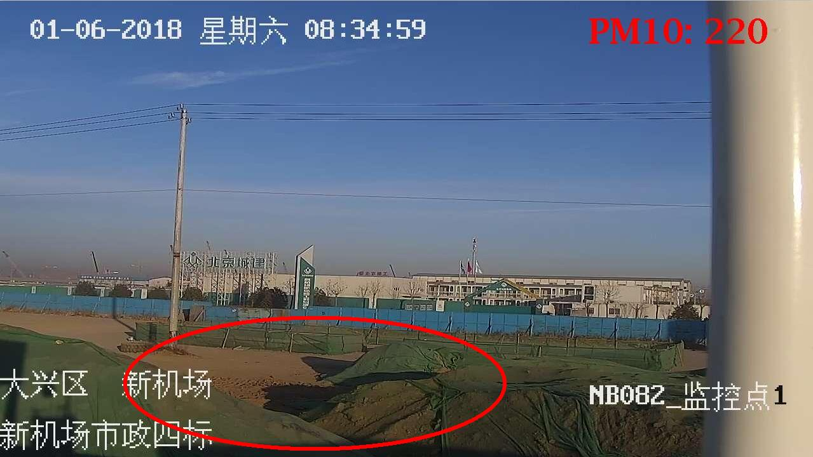
项目：新机场市政四标 时间：2018年1月6日 8:34
问题：泥土裸露 PM10浓度：220μg/m³
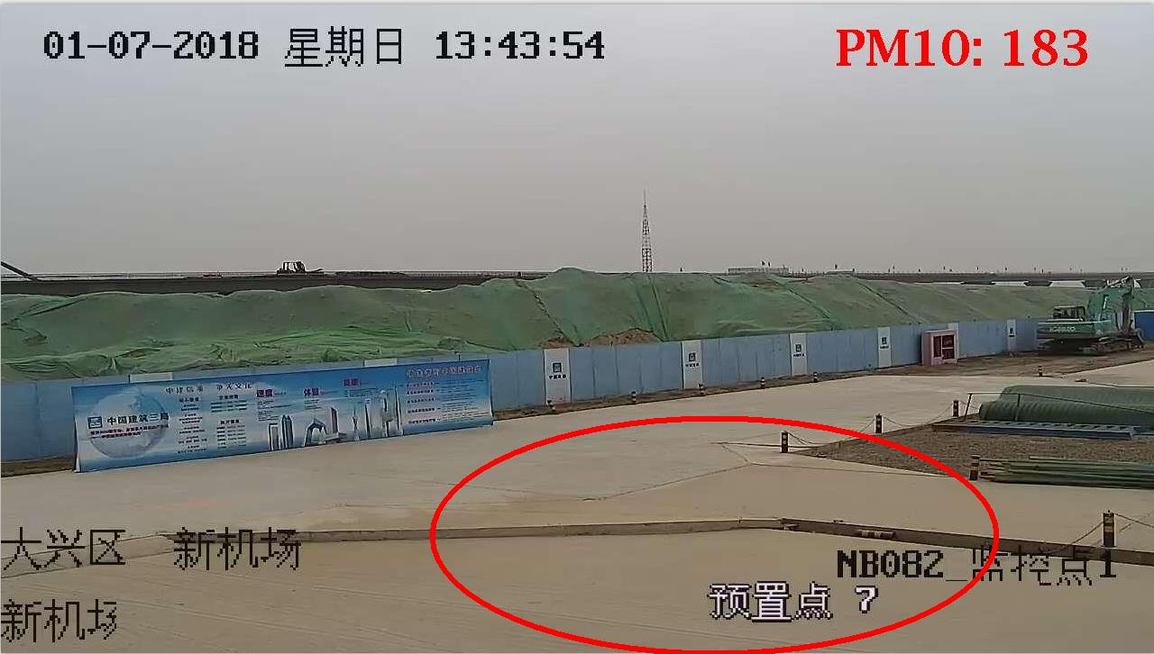项目：新机场市政四标 时间：2018年1月7日 8:34
问题：泥土裸露 PM10浓度：183μg/m³
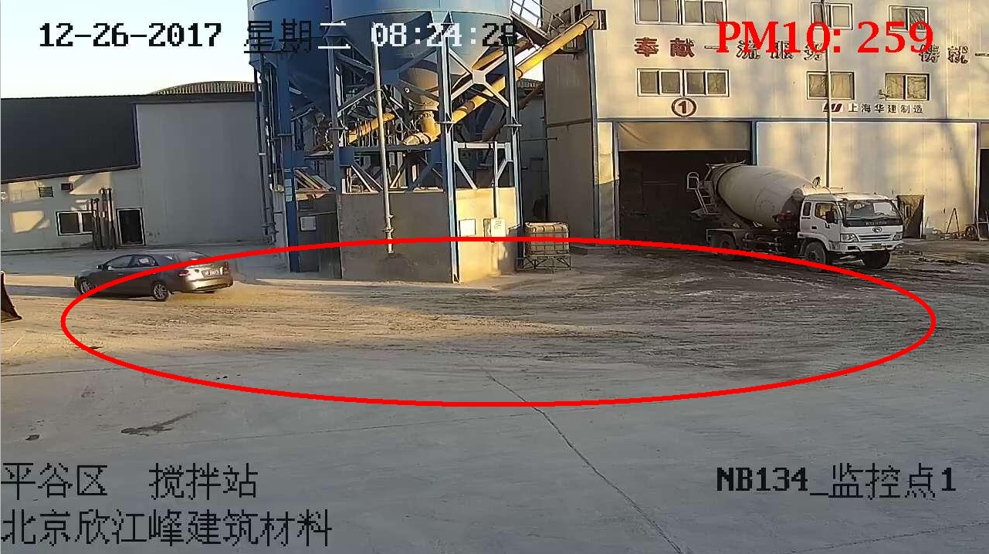
项目：北京欣江峰建筑材料有限公司 时间：2017年12月26日 8:24
问题：现场有积尘 PM10浓度：259μg/m³
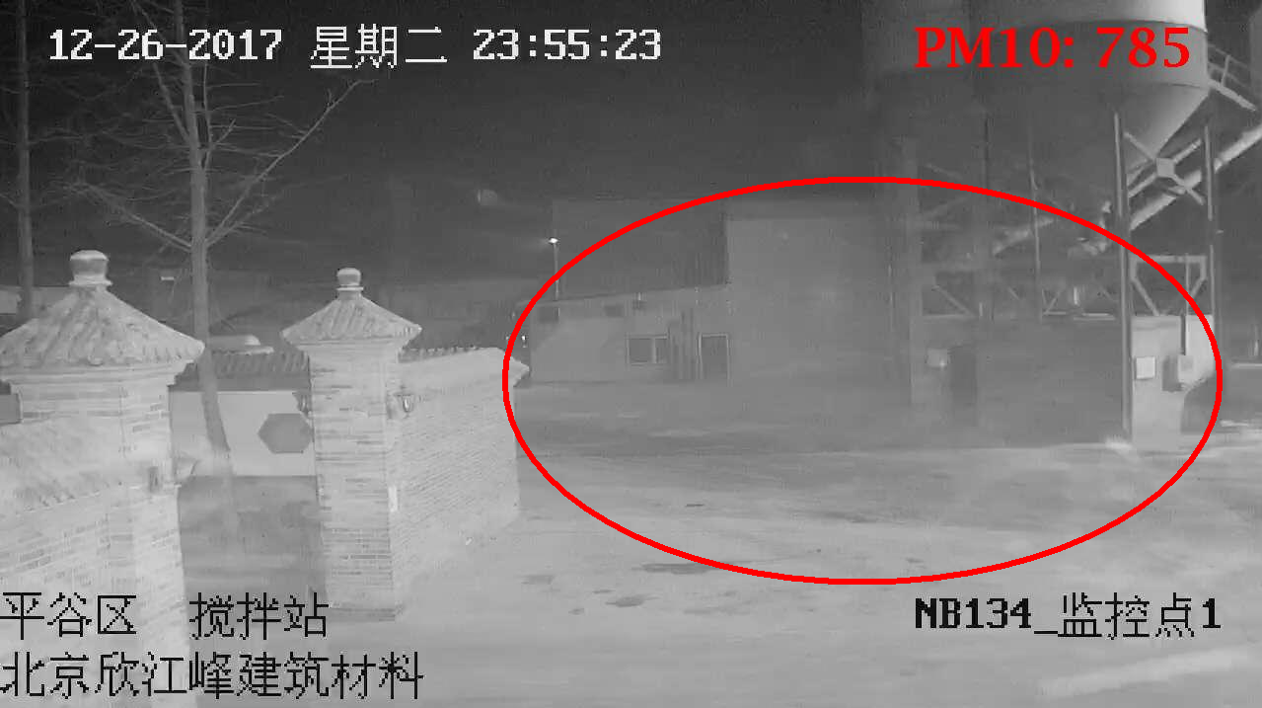
项目：北京欣江峰建筑材料有限公司 时间：2017年12月26日 23：55
问题：夜间扬尘问题严重 PM10浓度：785μg/m³
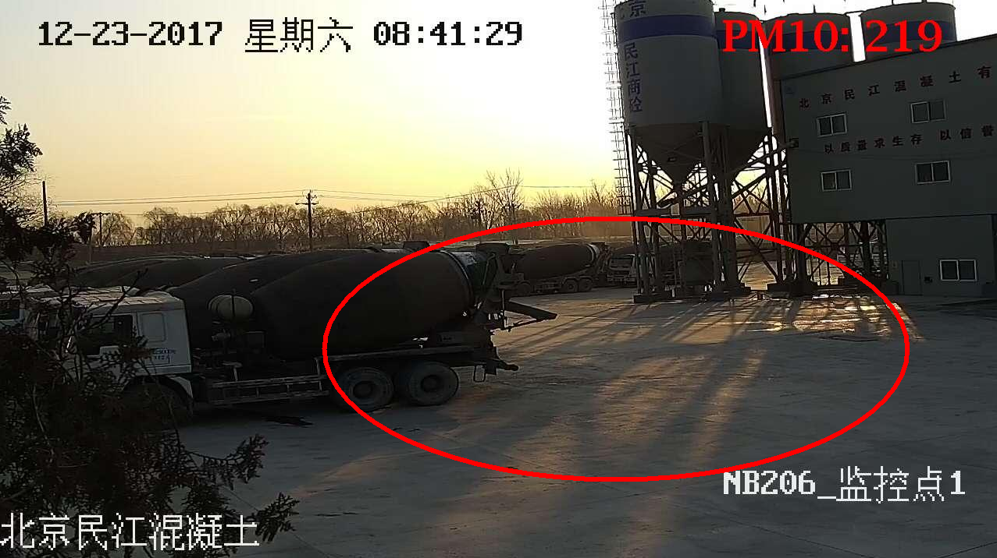
项目：北京民江混凝土有限公司 时间：2017年12月23日 8：41
问题：现场积尘 PM10浓度：219μg/m³
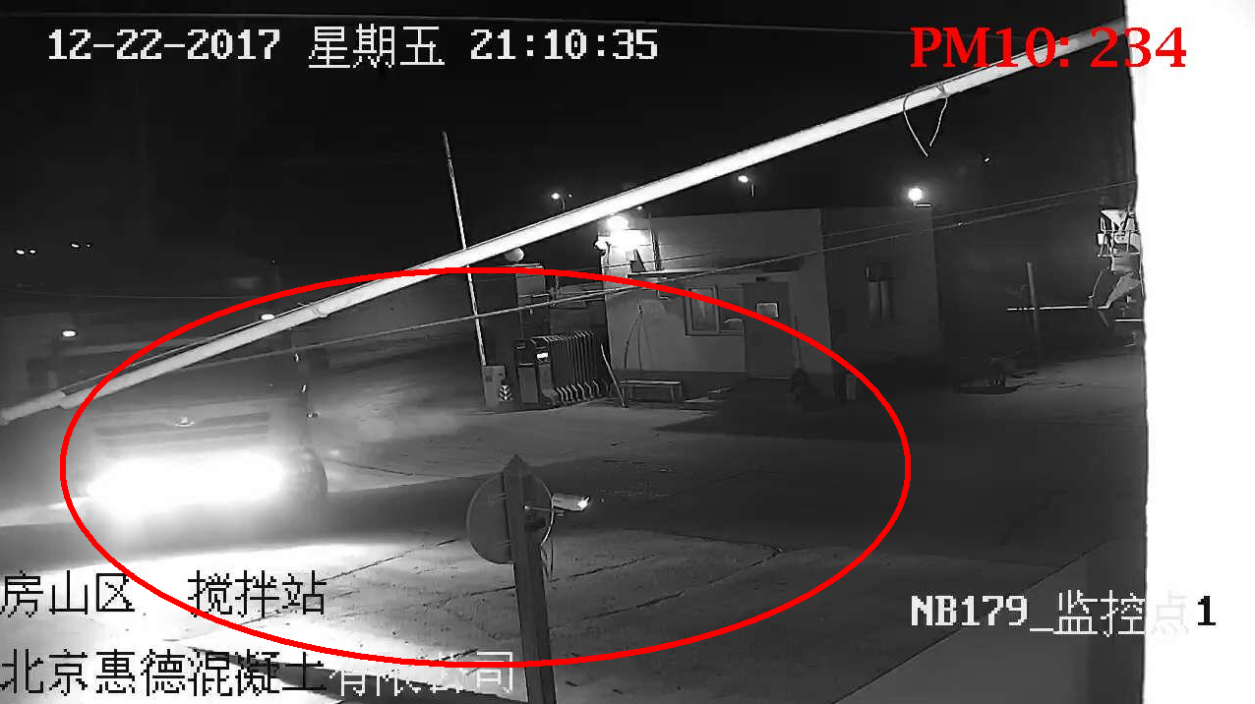
项目：北京惠德混凝土有限公司 时间：2017年12月22日 21:10
问题：现场积尘 PM10浓度：234μg/m³
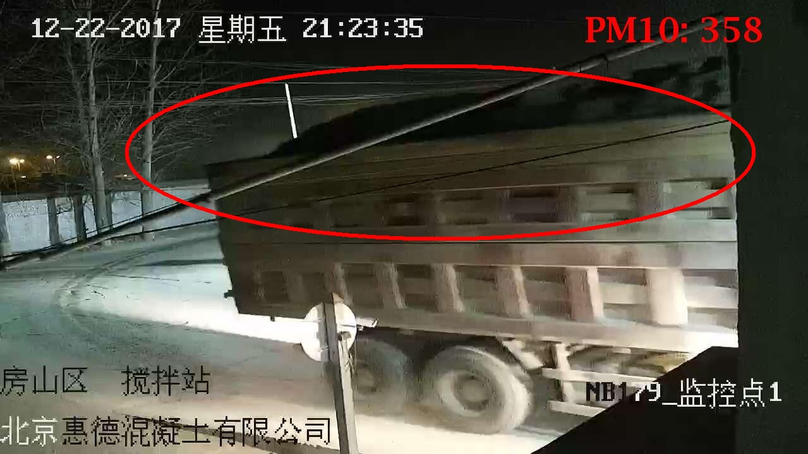
项目：北京惠德混凝土有限公司 时间：2017年12月22日 21:23
问题：车辆未覆盖 PM10浓度：358μg/m³
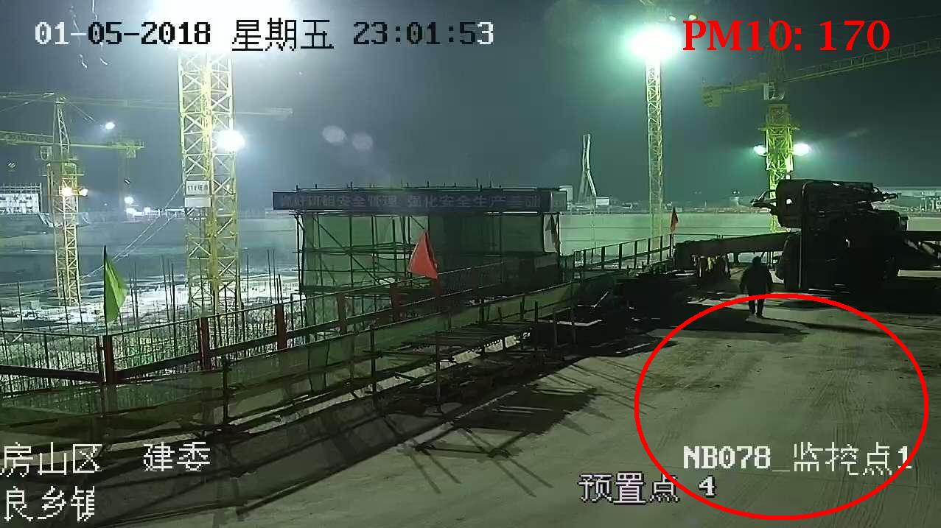
项目：良乡镇中心区改造定向安置房项目 时间：2018年1月5日 23:01
问题：道路有积尘 PM10浓度：170μg/m³

